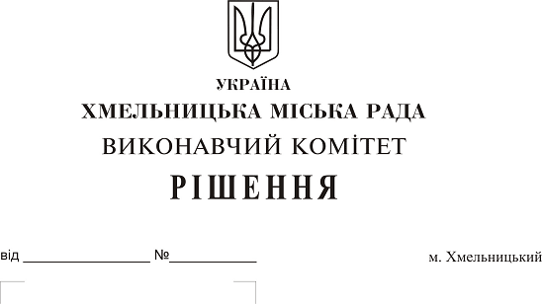
Про погодження комунальному підприємству по будівництву, ремонту та експлуатації доріг виконавчого комітету Хмельницької міської ради проведення реконструкції нежитлових приміщень під житлові

Розглянувши звернення комунального підприємства по будівництву, ремонту та експлуатації доріг виконавчого комітету Хмельницької міської ради № 633 від 25.10. 2017 року, керуючись Законом України «Про місцеве самоврядування в Україні», рішенням 28-ї сесії міської ради № 11 від 30.10.2013 року «Про впорядкування управління об’єктами комунальної власності територіальної громади міста Хмельницького», виконавчий комітет міської ради

ВИРІШИВ:

- Погодити комунальному підприємству по будівництву, ремонту та експлуатації доріг виконавчого комітету Хмельницької міської ради проведення реконструкції нежитлових приміщень під житлові загальною площею 255,4 кв.м., які знаходяться в місті Хмельницькому по вулиці Лісогринівецька, 26/3, власником яких є територіальна громада міста Хмельницького в особі Хмельницької міської ради.
2. Контроль за виконанням рішення покласти на заступника міського голови А. Нестерука.

Міський голова О. Симчишин

